Schema


Câu 1:
- Hãy nhập nội dung tài liệu XML (bai1.xml) dưới đây vào trình soạn thảo XML Writer?

<?xml version="1.0"?>
<to>Tove</to>
<from>Jani</from>
<heading>Reminder</heading>
<body>Don't forget me this weekend</body>
</note>
- Xây dựng file lược đồ Schema để kiểm tra tính hợp lệ cho bài 1?

<?xml version="1.0"?>

<xsd:element name="note">
<xsd:complexType>
<xsd:sequence>
<xsd:element name="to" type="xsd:string"/>
<xsd:element name="from" type="xsd:string"/>
<xsd:element name="heading" type="xsd:string"/>
<xsd:element name="body" type="xsd:string"/>
</xsd:sequence>
</xsd:complexType>
</xsd:element>
</xsd:schema>

Câu 2:
a)Hãy nhập nội dung tài liệu XML dưới đây vào trình soạn thảo XML Writer?
<?xml version="1.0" encoding="ISO-8859-1"?>
<shiporder orderid="889923">
<orderperson>John Smith</orderperson>
<shipto>
<name>Ola Nordmann</name>
<address>Langgt 23</address>
<city>4000 Stavanger</city>
<country>Norway</country>
</shipto>
<item>
<title>Empire Burlesque</title>
<note>Special Edition</note>
<quantity>1</quantity>
<price>10.90</price>
</item>
<item>
<title>Hide your heart</title>
<quantity>1</quantity>
<price>9.90</price>
</item>
</shiporder>

b) Xây dựng file lược đồ Schema để kiểm tra tính hợp lệ cho bài 2?

<?xml version="1.0" encoding="ISO-8859-1" ?>
<xs:schema xmlns:xs="http://www.w3.org/2001/XMLSchema">
<xs:element name="shiporder">
<xs:complexType>
<xs:sequence>
<xs:element name="orderperson" type="xs:string"/>
<xs:element name="shipto">
<xs:complexType>
<xs:sequence>
<xs:element name="name" type="xs:string"/>
<xs:element name="address" type="xs:string"/>
<xs:element name="city" type="xs:string"/>
<xs:element name="country" type="xs:string"/>
</xs:sequence>
</xs:complexType>
</xs:element>
<xs:element name="item" maxoccurs="unbounded">
<xs:complexType>
<xs:sequence>
<xs:element name="title" type="xs:string"/>
<xs:element name="note" type="xs:string" minOccurs="0"/>
<xs:element name="quantity" type="xs:positiveInteger"/>
<xs:element name="price" type="xs:decimal"/>
</xs:sequence>
</xs:complexType>
</xs:element>
</xs:sequence>
<xs:attribute name="orderid" type="xs:string" use="required"/>
</xs:complexType>
</xs:element>

Câu 3: Tương tự câu 1, hãy xây dựng lược đồ cho tập tin XML dưới đây:

<?xml version="1.0"?>
<Batch73a type="ROCKET PARTS">
<hocvien code="bc101">
<hoten>Nguyen thai Binh</hoten>
<ngaysinh>02/05/1982</ngaysinh>
<gioitinh>nam</gioitinh>
<diachi>34 Le Duan</diachi>
<d_xml> 8</d_xml>
<d_sql>9</d_sql>
<d_networking>7</d_networking>
<email>binhnt@dsp.com.vn</email>
</hocvien>
<hocvien code="bc102">
<hoten>Nguyen Diem Le</hoten>
<ngaysinh>07/07/1980</ngaysinh>
<gioitinh>Nu</gioitinh>
<diachi>47 Nguyen Chi Thanh</diachi>
<d_xml> 10</d_xml>
<d_sql>10</d_sql>
<d_networking>10</d_networking>

</hocvien>

</ Batch73a >
và lưu tập tin với tên bai2.xml.

Câu 4: Anh chị hãy viết một trang XML để mô tả thông tin của một E-mail ( bao gồm: to, Cc, Subject, nội dung thư phải tách ra thành các thành phần con : lời mở đầu, nội dung chi tiết, địa chỉ lên lạc). Được hiển thị trên màn hình dưới đây

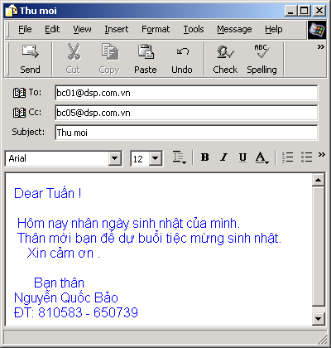

Hãy xây dựng lược đồ cho tài liệu và kiểm tra tính hợp lệ dữ liệu.

